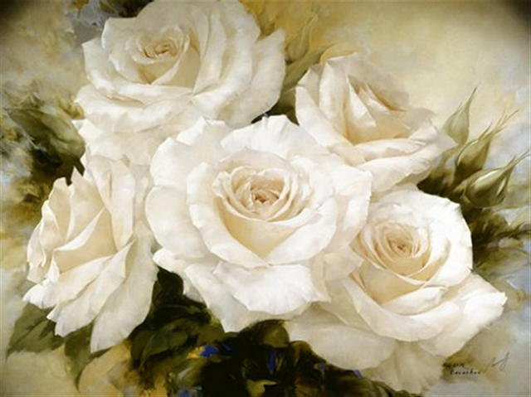
Проведення благодійного аукціону
«БІЛА КВІТКА»
Історія «Білої квітки» почалася понад сто років тому, а ідея проведення добродійного свята належить царській сім'ї. У 1911 році імператриця, Цесаревич і великі княжни власноруч майстрували білі квіти і продавали їх на добродійному базарі. Покупці самі пропонували ціну, а всі зібрані кошти від акції направляли на боротьбу з туберкульозом.
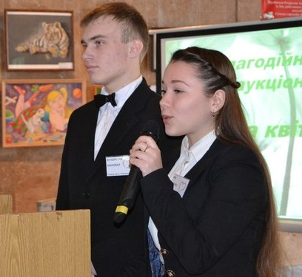
Сьогодні, на початку XXI століття справжньою бідою для багатьох сімей стала онкологія. За останніми даними щорічно у відділенні гематології Сумської обласної клінічної дитячої лікарні страшний діагноз ставиться приблизно 30 дітям.
У лютому 2015 року Сумська рада старшокласників «МОСТ» за підтримки Інформаційно-методичного центру управління освіти і науки Сумської міської ради в рамках міської виставки-конкурсу дитячих малюнків «Добро очима дітей» провела благодійний аукціон «Біла квітка».
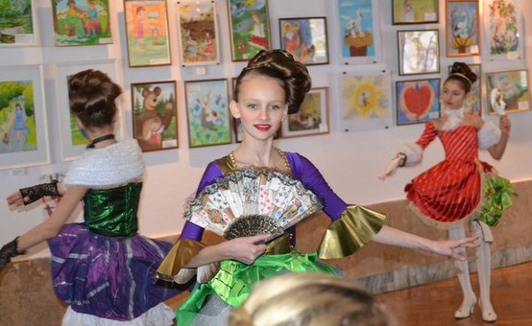
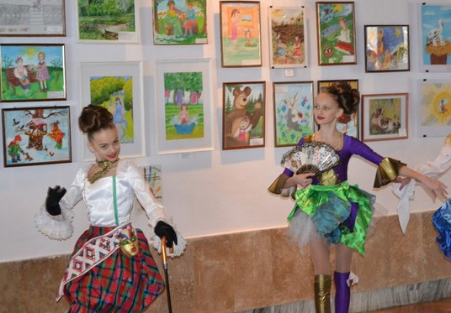
На заході було представлено 12 лотів – цариці серед квітів, символ пристрасної любові – білі троянди, які презентували дизайн-студія «ART'elь Moda» комунального закладу – Сумський обласний центр позашкільної освіти та роботи з талановитою молоддю.

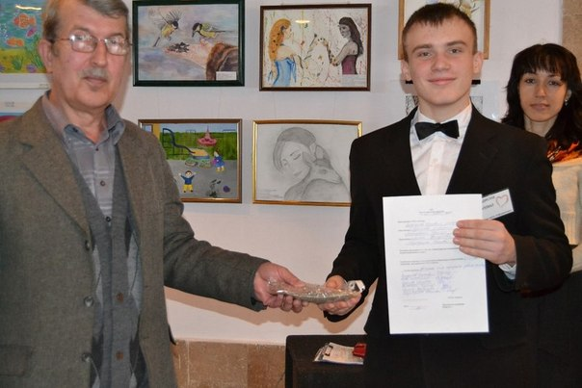
Завдячуючи всім людям, які знайшли час, щоб відвідати захід, було зібрано 2139 гривень. Кошти було передано Кулику Борису Анатолійовичу, голові Сумського міського громадського об’єднання захисту прав та інтересів дітей-інвалідів з психофізичними вадами «Світоч» для Демешка Іллі, якому встановили страшний діагноз – мієлодиспатичний синдром.
Пам’ятаймо, що чужої біди не буває. Тож допомагаймо один одному, і добро обов’язково повернеться до всіх нас!

